**ҚМКҚ №36 «Нұрәлем» бөбекжай-бақшасы**

**2024-2025 оқу жылына арналған педагог-психологтың**

**желтоқсан айына арналған жұмыс жоспары**

**Педагог-психолог: Мукашева Зульфия Кобылановна**

**Хаттама**

**Зерттеуші топ:** Ересек топ «Құлпынай»

**Зерттеу уақыты:** 02.12.2024ж

**Балалар саны:** 25

**Қатысқандар:** 23

**Қатыспағандар:** 2

**Әдістеме:** «Керектісін ата»

**Мақсаты:** Мектеп жасына дейінгі балалардың қоршаған орта туралы білімдерін тексеру.

**Тапсырма:** Жоғарыда көрсетілген суретке мұқият қарап, төменде көрсетілген суреттердің ішінен керектісін таңдап ал.

**Даму деңгейінің қорытындысы:**

**Төмен** – тапсырманы орындай алған жоқ.

**Орташа** – тапсырманы жартылай орындады.

**Жоғары** – берілген тапсырманы толық орындай алды.

**Қорытындысы:**

**Орташа деңгей**

1.Қанатұлы Амирхан

2.Мұрат Ахмедияр

3.Оржан Аяулым

4.Сайранов Алинұр

5.Сайын Нұрмұхаммед

6.Серік Алтынбек

7.Сәрсенби Нұрдаулет

8.Талғат Нұрай

9.Чайхат Руфат

**Жоғары деңгей**

1.Ануарбек Бекхан

2.Асқар Айлин

3.Асылбек Нұршах

4.Байбол Абдурахман

5.Бекболат Иманғали

6.Ғалымғалиұлы Имнғали

7.Джаниязов Жангир

8.Досбай Айсұлу

9.Ермекжан Айару

10.Ізбасар Айсұлтан

11.Қуанышәлі Адина

12. Қуанышәлі Айлин

13.Мұрат Ахмедияр

14.Нуржанов Султан

15.Нұржан Дари

16.Нұрлан Кенже

**Зерттеуші:Педагог-психолог:**

**Зерттеушінің қолы:**



Сурет 1

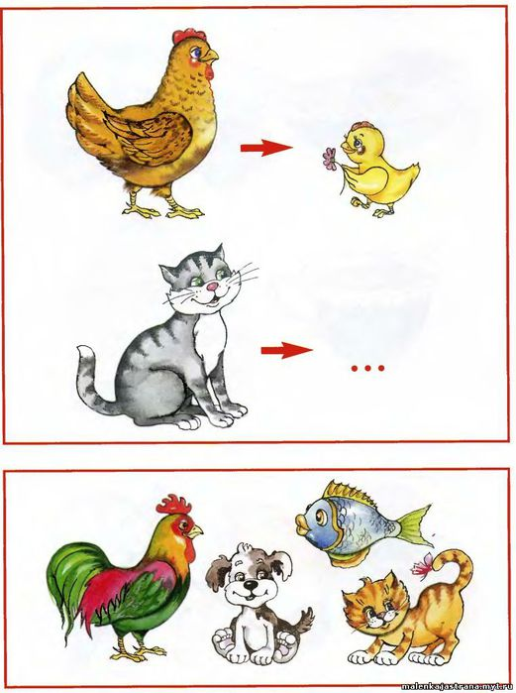

Сурет 2

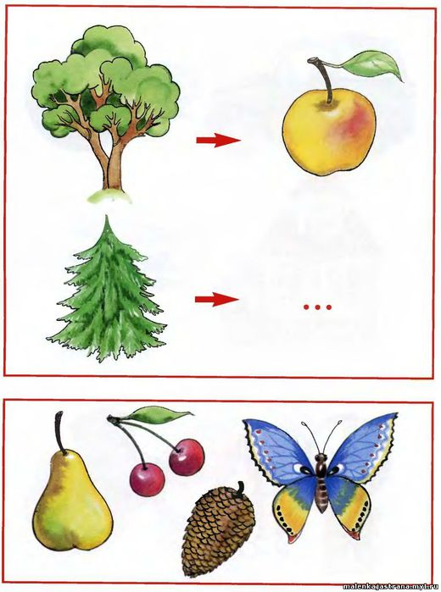

Сурет 3

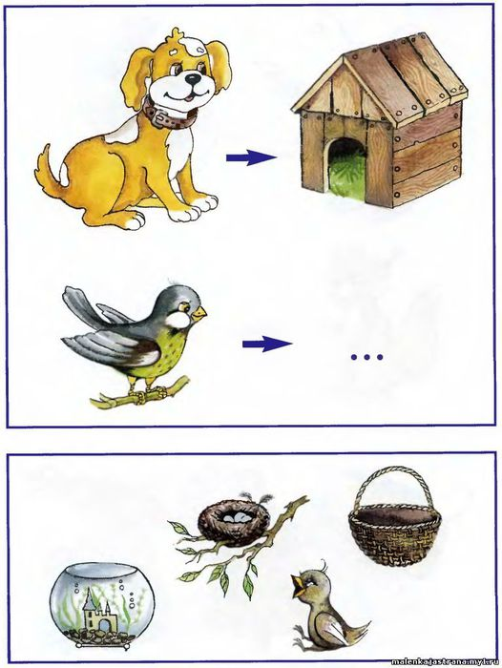

**Хаттама**

**Зерттелуші топ:** Мектепалды топ «Қарлығаш»

**Зерттеу уақыты:** 03.12.2024

**Балалар саны:** 21

**Қатысқандар:** 21

**Қатыспағандар:** 0

**Ойын:** «Жеміс жидек»

**Мақсаты:**

Топтарға, топқа келген бөтен адамға бейімделуіне көмектеседі.

**Ойын барысы:**

Жеміс-жидектердің аттарын айтып шығады. Алдында айтылып кеткен жеміс-жидек қайталанбауы керек. Барлығы өзіне жеміс-жидек таңдап болғаннан кейін, қатысушылардың ішінен өз еркімен бір адам ортаға шығады да, осы топтың ішіндегі айтылған жеміс-жидектерді қайталап шығады. Егер қайталай алмаса, ойынға қатысушылар айыппұл төлеуін талап етеді. Егер қайталай алса, онда ол адамға қошемет көрсетіледі. Бұл жаттығудың бөлігінде есте сақтау, зейінмен жұмыс істейді. Жаттықтырушы ортада тұрады, ал топтың ішіндегі қатысушылардың біреуі ойынды бастайды.

Тренингке қатысқандарыңызға көп-көп рахмет, – деп тренинг аяқталады.

**Қорытындысы:**

МАД тобына «Жеміс жидек »ойыны ойнатылды. Балалар ойынды қызықты ойнады. Ойын барысында балалар өте белсенділік танытты.

**Зерттеуші:Педагог-психолог:**

**Зерттеушінің қолы:**



**Хаттама**

**Қатысушылар:** Педагогтар

**Зерттеу уақыты:** 04.12.2024

**Саны: 14**

**Қатысқандар: 12**

**Қатыспағандар: 2**

**Ойын:** «Көңілі көтеріңкі ұстаздың ,еңбегі де жемісті!»

**Мақсаты:**

Педагогтардың психикалық көңіл-күйлерін көтеру, шығармашылық қабілеттерін бағалай білу, өздеріне құрметпен қарау, дұрыс қарым-қатынас орната білу.

**Тренинг барысы:**

1. Танысу  
2. Әдістеме «Менің мінезім»  
3. «Мен-үйде» және «Мен-жұмыста» жаттығуы  
4. «Тиімді қарым-қатынас орнату» жаттығуы  
5. «Ыстық картоп» жаттығуы  
6. Релаксациялық жаттығу «Сарқырама»  
7. Қорытынды «Күн шуағы» жаттығуы

**Қорытындысы:**

Педагогтарға «Көңілі көтеріңкі ұстаздың ,еңбегі де жемісті!» тақырыбында тренинг ойнатылды. Педагогтар ойынды қызықты ойнады. Тренинг барысында педагогтар өте белсенділік танытты.

**Зерттеуші:Педагог-психолог:**

**Зерттеушінің қолы:**



**Тақырыбы: «Көңілі көтеріңкі ұстаздың, еңбегі де жемісті»**

**Мақсаты:** Педагогтардың психикалық көңіл-күйлерін көтеру, шығармашылық қабілеттерін бағалай білу, өздеріне құрметпен қарау, дұрыс қарым-қатынас орната білу.  
**Тренинг сабақ құрылымы:**1. Танысу  
2. Әдістеме «Менің мінезім»  
3. «Мен-үйде» және «Мен-жұмыста» жаттығуы  
4. «Тиімді қарым-қатынас орнату» жаттығуы  
5. «Ыстық картоп» жаттығуы  
6. Релаксациялық жаттығу «Сарқырама»  
7. Қорытынды «Күн шуағы» жаттығуы

**Тренинг барысы:** Сәлеметсіздер ме! Бүгінгі өткізілетін психологиялық тренингке қош келіпсіздер! Бүгін сіздердің психикалық көңіл-күйлеріңізді көтеруге, өз бойларыңыздағы шығармашылық қабілеттеріңізді бағалай білуге, өз-өзіңізге құрметпен қарауға, бір-бірімізбен сыйластық қарым-қатынаста болуға арналған тренингке ұйымшылдықпен қатысуға шақырамын.  
**Топтағы қағида:**1. Белсенділікті арттыру  
2. Бірігіп жұмыс істеу  
3. Бір-біріне кедергі келтірмеу  
4. Өз ойыңды ашық айта білуге үйрену  
5. Өзіңе пайдалы нәрсені алу  
6. Әріптестермен жақсы қарым-қатынаста болу  
7. Өзін еркін ұстауға үйрену

**1. «Таныс болайық!» жаттығуы**  
Мақсаты: Өзін таныстыру, ұжымға бейімделу, айналасындағылармен бірлесіп жұмыс жасауға оң бағытталу.

**2. Әдістеме: «Менің мінезім»**  
**Мақсаты:** Өзіне деген сенімділігін, өзін тануға деген қабілеттерін анықтау.  
Әрбір қатысушы білезіктей шеңбер сызып, оны төртке бөледі.  
Әр бөлікке төмендегі жануар,аң, құс аттарын жазып шығады.  
Түйе, Жылқы, Сиыр, Қой, Ешкі, Ит, Мысық, Тауық, Қаз, Аққу, Қарлығаш,  
Үйрек, Бұлбұл, Арыстан, Қасқыр, Түлкі, Маймыл, Қоян, Тауешкі, Тасбақа,  
Жылан, Балық.  
Соңында 1. Үйде, 2. Жұмыста, 3. Жолдастарының арасында, 4. Өзіндік баға деп бөлінген бөліктерге жазылған жануарлар, құстар адамның сол бөлікке қатысты мінездемелермен танысады.

**Жауабы:**  
1. Түйе- шыдамды  
2. Жылқы- тектілік  
3. Сиыр- өкпелегіш  
4. Қой- жайдарлылық  
5. Ешкі- ұйымдастырушылық  
6. Ит- адалдық  
7. Мысық- биөрісі басым адамдар  
8. Тауық- шығармашыл  
9. Қаз- тазалық  
10. Аққу- сезімтал  
11. Қарлығаш- бауырмал  
12. Үйрек- ұқыптылық  
13. Бұлбұл- әнді жақсы көретін  
14. Арыстан- қайратты  
15. Қасқыр- жігерлі  
16. Түлкі- бейімделгіш  
17. Маймыл- әртістік қабілеті бар  
18. Қоян- елгезек  
19. Тауешкі- талғамы жоғары  
20. Тасбақа- мейірімді  
21. Жылан- салқынқанды  
22. Балық- еркіндікті қалайды  
**Талдау:** жаттығудан алған әсеріңіз? Өзіңізді теңеу қиын болды ма?

**3. «Мен – үйде» және «Мен – жұмыста» жаттығуы (10 минут)**  
Қазір сіздер парақты екі бағанға бөліңіздер. Бірінші бағанаға «Мен үйде» деп, ал екінші бағанаға «Мен жұмыста» деп жазыңыздар. Осы екі бағананы сол жердегі мінез-құлықтарыңыз бен жүріс -тұрыстарыңызды жазыңыздар.

**Талқылау:**1. Осы жағдайлардағы мінез-құлықтарыңыз бен жүріс-тұрыстарыңыздың ұқсастықтары мен айырмашылықтары туралы қорытынды жасаңыз.  
2. Қай бағананы толтырған оңайға соқты? Қай бағана көптеу болды?  
3. Не себепті айырмашылықтар болады?  
4. Бұл бағанадағы жағдайлар сәйкес келу керек пе? Неге?

**4. «Тиімді қарым-қатынас орнату» жаттығуы.**  
Ортаға 6 мұғалім шақырамын. Сіздерге тапсырмалар беріледі. Тапсырмаларды үнсіз оқып, вербалдық емес қарым-қатынас құралдарының көмегімен жағдаяттарды ойнап шығуы тиіс. Басқа қатысушылар не жайлы «баяндалып» жатқанын шешулері керек.

**5. «Ыстық картоп» ойыны**  
**Мақсаты:**Қатысушылардың көңіл-күйлерін көтеру.  
Қатысушылар шеңбер құрып тұрады. Алдын-ала дайындалған сұрақтар қағазға жазылып, дөңгелек пішінде умаждап, ыстық картоп дайындаймыз. Қарқынды әуен қосылады да, қатысушылар ыстық картопты жылдам бір-біріне береді. Әуен тоқтатылған кезде ыстық картоп кімнің қолында болады сол адам тез қағазды ашып, жазылған сұраққа жылдам жауап беруі тиіс. Сұрақтар:  
Бүгінгі көңіл-күйің?  
Сенің сүйікті тағамың?  
Сенің хоббиің?  
Спорттың қай түрін ұнатасың?  
Қандай киім үлгісін ұнатасың?  
Жылдың қай мезгілін ұнатасың? Не үшін?  
Қай түсті ұнатасың?  
Жылдың ең қысқа айы?  
Кактус гүліне ұқсайтын жәндік?  
Сүйікті әнің?  
«А» дыбысынан басталатын бес затты ата?  
Кері оқығанда тура мағынаны беретін адамның дене мүшесі?  
Саған ұнайтын кино?  
Сүйікті әншің?

**6. «Сарқырама» релаксациялық жаттығуы**  
**Мақсаты:** қатысушылардың өздерін сергек сезінуіне көмектеседі.  
Бұл медитативтілік техника денедегі қысымды түсіруге бағытталған, музыкамен орындалады.  
**Жүргізуші*:*** «Жайланып отырыңыз және көзіңізді жұмыңыз. 2-3 рет деміңізді шығарыңыз, дем алыңыз. Өзіңізді сарқыраманың жанында тұрмын деп елестетіңіз. Бірақ бұл басқа сарқырамаларға ұқсамайтын ерекше сарқырама. Судың орнына бұл сарқарамадан жұп-жұмсақ аппақ жарық ағуда. Енді өзіңізді осы сарқыраманың астында тұрмын деп ойлаңыз және осы сарқырамадан сіздің басыңыздан төмен қарай ақ жарықтар ағып жатыр деп ойлаңыз… Өзіңіздің маңдайыңыз, ауызыңыз, бетіңіз бен мойныңыздан ағып жатқан ақ ұлпа жарықты сезініңіз… Ақ жарық сіздің иықтарыңыз бен арқаңыздан ағып жатыр, бұл сізге өзіңізді жайлы сергек сезінуіңзге көмектеседі. Арқаңыздан аққан ақ жарық сіздің арқаңыздағы ауыртпалықты алып кеткендей болады…  
Сонымен қатар жарық сіздің қолдарыңыз бен алақандарыңыздан және саусақтарыңыздан ағып жатыр. Сіздің қолдарыңыз бен алақандарыңыздың жұмсақ әрі сергек болғандығын сезіндіңіз. Жарық сіздің аяқтарыңыз бен өкшеңізден ағып кетіп жатқандығын сезіндіңіз. Бұл жарық сіздің денеңіздегі қысымды өзімен бірге алып кетіп, денеңізді жұп-жұмсақ әрі сергек етуде. Сіз өзіңізді жайлы сезінудесіз, сіздің денеңіз жағымды күштер мен қуаттарға баюда… (30 секунд). Ал енді, сіздің бойыңызды таратқан сарқырамаға өз алғыстарыңызды білдіріңіз. Денеңізді тік ұстап, көзіңізді ашыңыз».  
**Талдау:** Қандай сезімде болдыңыз? Не сезіндіңіз?

**7.«Күн шуағы» жаттығуы**  
**Мақсаты:**позитивті көңіл-күй орнату.  
Барысы: әрбір қатысушының алдын ала дайындалған күннің бейнесі дайындалған. Күннің ішіне және сәулесіне қатысушылар бір біріне өз тілектерін жазады.  
**Қорытынды:** Біздің жаттығуларымыз аяқталуға жақын қалды. Мен сіздердің барлығыңызға қатысқандарыңыз үшін ризамын. Мен сіздермен жұмыс жасағаныма өте қуаныштымын.  
Тренингке қатысқандарыңызға рақмет! Сау болыңыздар!

**Хаттама**

**Әдістеме:** Сандар

**Күні:** 05.12.2024

**Топтың аты:** Ересек тобы «Жұлдыз»

**Балалар саны: 23**

**Қатысқандар: 22**

**Қатыспағандар: 1**

**Мақсаты:** Ойын балаларды ауызша санауға үйретеді.10 санға дейін оның жазылуын есте сақтауға көмектеседі.

**Нұсқауы:** Ойын 10 картадан құралған,оларды екіден пазл технологиясы бойынша құрастырады.Бірінші картада аңдар бейнеленген,ал екіншісінде 1-10 дейінгі сандар, (әр аңға сай келетін)әр суреттердің санына сай келетін сурет.

|  |  |  |  |  |
| --- | --- | --- | --- | --- |
| **№** | **Баланың аты-жөні:** | **Топ атауы** | **Балалардың жалпы психологиялық қабілеттері** | **Қалыпқа келтіру жұмыс түрі** |
| **Ойлау** |  |
| 1 | .Қайрат Мариям | 4-5жас ересек тобы | + | - |
| 2 | Бекбулат Нұрғиса | 4-5жас ересек тобы | + | - |
| 3 | Талғат Раяна | 4-5жас ересек тобы | + | - |
| 4 | Жиенбай Нұрислам | 4-5жас ересек тобы | + | - |
| 5 | Турғали Ақнұр | 4-5жас ересек тобы | + | - |
| 6 | Аралбай Нұртай | 4-5жас ересек тобы | + | - |
| 7 | Асқарбай Мансур | 4-5жас ересек тобы | + | - |
| 8 | Айтқалиева Алдияр | 4-5жас ересек тобы | + | - |
| 9 | Бисенбай Ержігіт | 4-5жас ересек тобы | + | - |
| 10 | Балтабайқызы Айжұлдыз | 4-5жас ересек тобы | + | - |
| 11 | Ерсайын Тамерлан | 4-5жас ересек тобы | + | - |
| 12 | Бөкенбай Сағыныш | 4-5жас ересек тобы | + | - |
| 13 | Жайбосын Томирис | 4-5жас ересек тобы | + | - |
| 14 | Жанбауыл Аймат | 4-5жас ересек тобы | + | - |
| 15 | Жолдас Аят-Ахмет | 4-5жас ересек тобы | + | - |
| 16 | Манат Айлин | 4-5жас ересек тобы | + | - |
| 17 | Қамбар Аянат | 4-5жас ересек тобы | + | - |
| 18 | Сансызбаева Жасмин | 4-5жас ересек тобы | + | - |
| 19 | Сатыбалды Әмірәлі | 4-5жас ересек тобы | + | - |
| 20 | Серикова Мариям | 4-5жас ересек тобы | + | - |
| 21 | Табылды Мұхаммад | 4-5жас ересек тобы | + | - |
| 22 | Қалабай Аяла | 4-5жас ересек тобы | + | - |

**Қорытындысы:**

Балалардың есте сақтауы, ойлауы жақсы. 10картадан құралған пазл технологиясын қызығушлықпен құрастырды. Берген тапсырманы жақсы, жоғарғы деңгейде орындап шықты.

**Зерттеуші:Педагог-психолог:**

**Зерттеушінің қолы:**



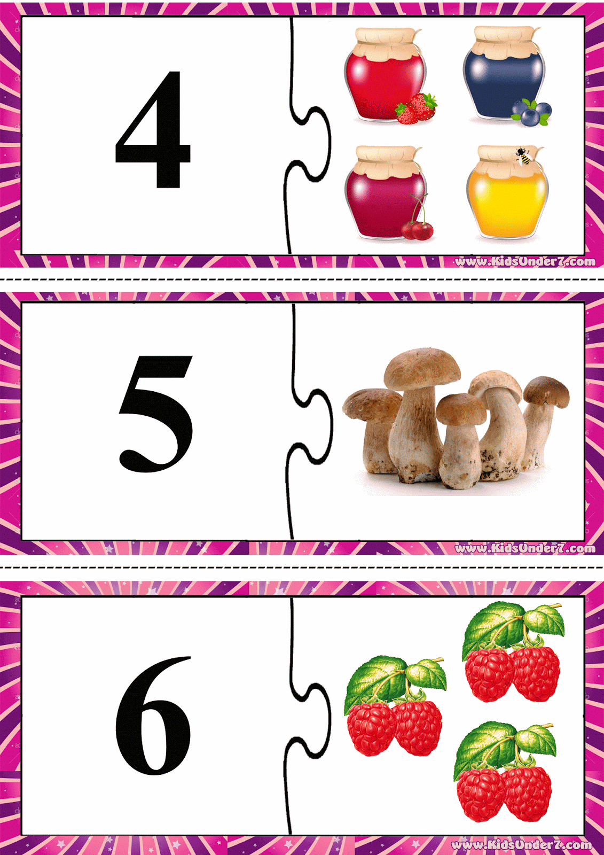

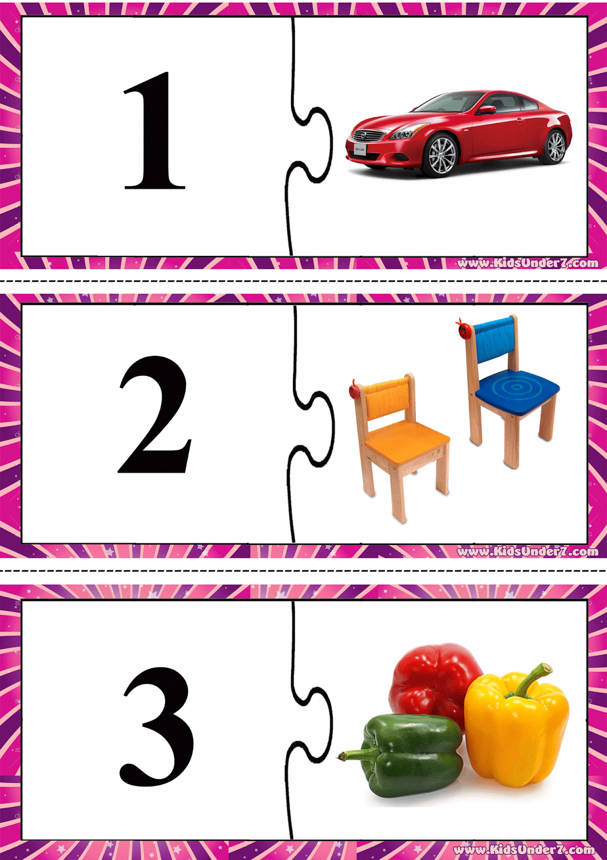

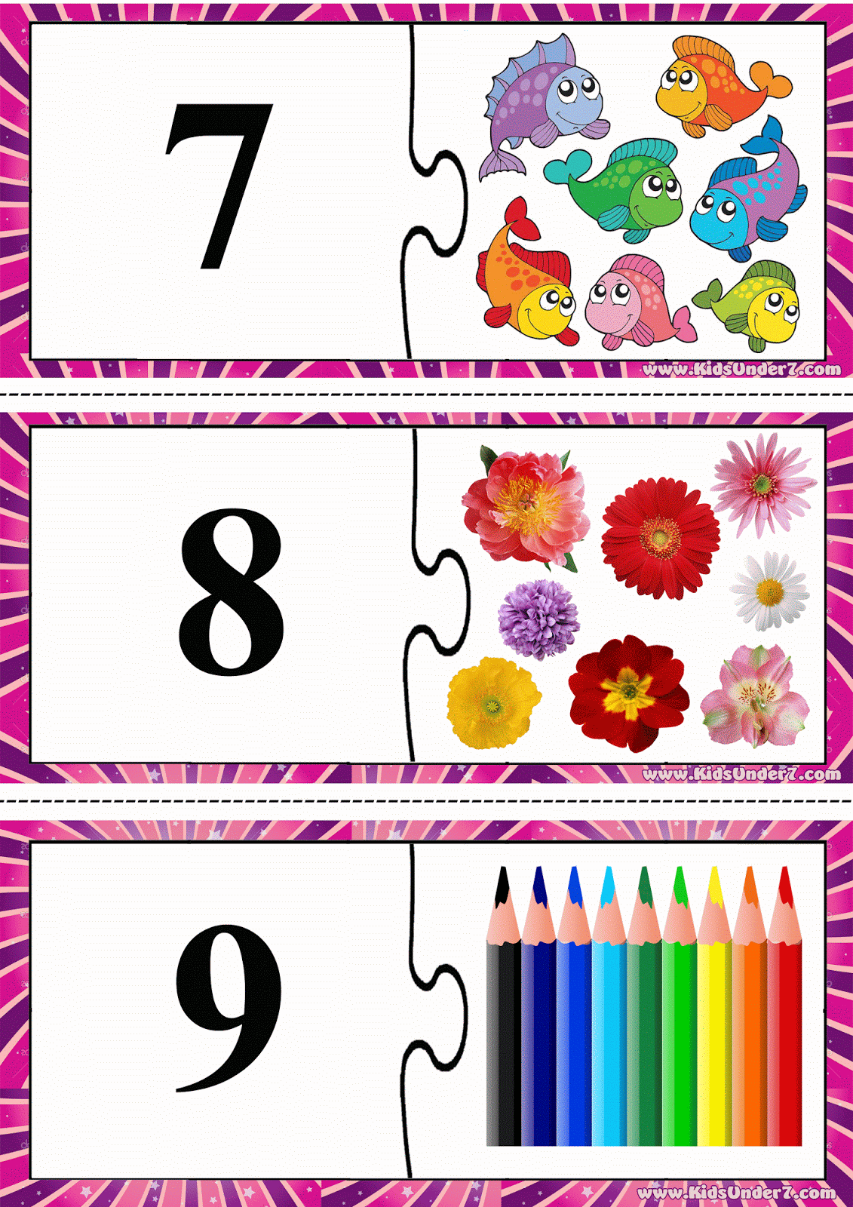

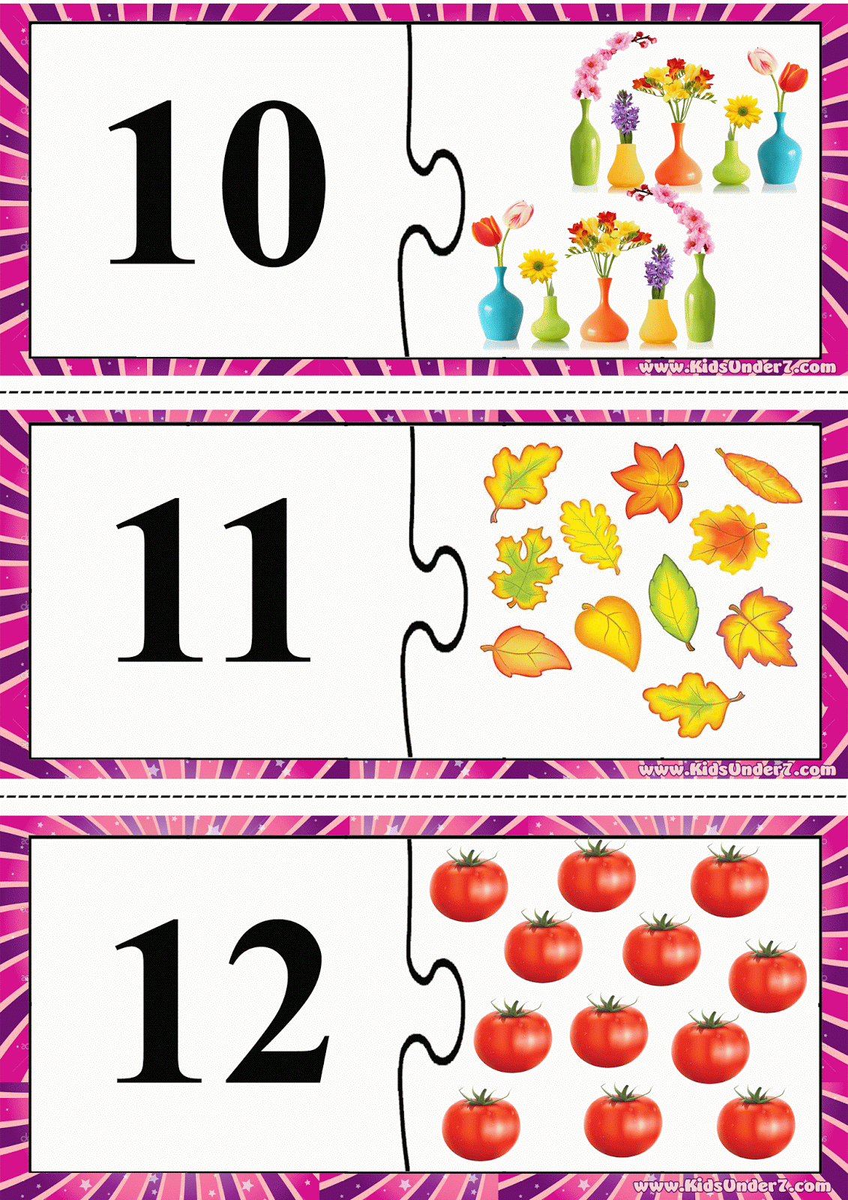

**Хаттама**

**Зерттеуші топ:** Ортаңғы топ «Балапан»

**Зерттеу уақыты:** 06.12.2024

**Балалар саны:24**

**Қатысқандар: 24**

**Қатыспағандар: 0**

**Ойын:** «Доп» ойыны

**Мақсаты:**

Бақылай білуді,зейінді дамыту.

**Нұсқауы:**

Балалар бір-біріне қарап тұрып, шеңберге тұрады. Психолог: «Допты алып, шеңбер бойымен бір-біріне беріңдер. Ойынның шарты мынадай: допты шеңбер бойымен қолдан-қолға ғана беру керек, лақтыруға, ауа арқылы беруге болмайды. Егер ойыншының біреуі допты қолынан түсіріп алса немесе ауа арқылы берсе, онда ойыннан шығады».

**Қорытындысы:**

Балалар «Доп» ойының қызыға ойнады. Ойын барысында балалар бақылай білуді, зейінді дамытты. Сонымен бірге жылдам, шапшаң қозғала білді. Ерте жас пен кіші топ балаларына ойын ұнады.

**Зерттеуші:Педагог-психолог:**

**Зерттеушінің қолы:**



**Хаттама**

**Қатысушылар:** Балабақша қызметкерлері

**Зерттеу уақыты:** 09.12.2024

**Ойын:** «Мен әншімін»

**Мақсаты:**

Тренингке қатысушылардың ішкі дүниесін ашуға, өзін жеке дара екенін сезіндіру, өзгені сыйлауға тәрбиелеу болып табылады.

**Тренинг барысы:**

Тренингке қатысушылар мына төмендегі тапсырмаларды орындайды:

Бір шумақ ән айту.

Өлеңді жәй айту.

Өлеңді күліп айту.

Өлеңді ашуланып айту.

Дауысын шығармай айту.

Шетел тілімен айту.

**Қорытындысы:**

Балабақша қызметкерлеріне «Мен әншімін» тақырыбында тренинг ойнатылды. Тренинг барысында қызметкерлер өте белсенділік танытты.

**Зерттеуші:Педагог-психолог:**

**Зерттеушінің қолы:**



**Тақырыбы:** «Мен әншімін»

**Мақсаты:** Тренингке қатысушылардың ішкі дүниесін ашуға, өзін жеке дара екенін сезіндіру, өзгені сыйлауға тәрбиелеу болып табылады.

**Қатысушылар:** Балабақша қызметкерлері

**Ойын шарты:** Тренингке қатысушылар мына төмендегі тапсырмаларды орындайды:

Бір шумақ ән айту.

Өлеңді жәй айту.

Өлеңді күліп айту.

Өлеңді ашуланып айту.

Дауысын шығармай айту.

Шетел тілімен айту.

**Қорытынды:** Өзіңізді қалай сезіндіңіз?

Қандай әсер алдыңыз?

Ойынға қатысқаныңызға рахмет

**Хаттама**

**Зерттеуші топ:** Ересек топ «Құлпынай»

**Зерттеу уақыты:**10.12.2024

**Балалар саны: 25**

**Қатысқандар: 23**

**Қатыспағандар: 2**

**Ойын:** «Сиқырлы ғажайып орман» ойыны

**Мақсаты:** Эмпатия мен сенім секілді сезімдерді жетілдіру.

**Барысы:** Қазір біз ғажаптарға толы, жайдарман әрі сиқырлы орманға айналамыз. Екі топқа бөлінеміз: орман-тоғай болып екі қатарға тұрамыз. Біздің қолдарымыз – орманда серуендеп келе жатқан адамды нәзік, абайлап қана сипалайтын ағаштардың бұтақтары болады. Ал енді барлықтарыңызды бір-бірден осы сиқырлы орман ішінен өтуге шақырамыз, ал қалғандарың серуендеуші адамның басынан, қолынан, арқасынан сипалап, сиқырлы ағаштар болуға шақырамыз.

**Сараптама:**

Орман ішінен өткенде, басқа қатысушылар сізді сипағанда қандай сезімде болдыңыз?

Сиқырлы ағаштар болғаныңызда қандай сезімде болдыңыз?

Жаттығуға дейінгі және жаттығудан кейінгі сезімдеріңізбен бөлісіңіз?

**Қорытындысы:**

Балалар «Сиқырлы ғажайып орман»ойының қызыға ойнады. Ойын барысында балалар бақылай білуді, зейінді дамытты. Сонымен бірге жылдам, шапшаң қозғала білді.

**Зерттеуші:Педагог-психолог:**

**Зерттеушінің қолы:**



**Хаттама**

**Зерттеуші топ:** Мектепалды топ «Гүлдер»

**Зерттеу уақыты:**11.12.2024

**Балалар саны: 21**

**Қатысқандар: 21**

**Қатыспағандар: 0**

**Түзету-дамытушылық:** «Құмырсқаларға көмектес»

**Мақсаты:** Ерекшеліктердің образдары мен оларды айтып жеткізетін сөздар арасындағы тұрақты байланысты дамыту, ерекшеліктерді анықтау және абстрактылауға үйрету.

**Материал:** Логикалық блоктар жинағы, балалр санына сәйкес аузы үстінен ашылатын қораптар (үйлер).

**Мазмұны.**

**I**

Балалардың алдарына блоктар (құмырсқалар) қойылған. Ерексек адам оларға мынадай әңгіме айта бастады: Құмырсқа ананың көңілді де зейінді көп балалары болыпты, олар үйлерінен қаша береді екен, сосын үйлерінен келетін жолда әрең деген тауып, келетін көрінеді, ал олардың кебйірі тіпті ү\қалың орманда адасып, келе алмай қалады екен. Сондықтан құмырса-ана балаларын жылдам үйге келуге үйретпекші болады. Бірақ бұл оның жалғыз өзінің қолынан келмейді, балалар көп қой, сондықтан құмырсқа- ана балалардан көмек сұрап отыр.

Әрбір бала үйшік алады. Психолог қандай құмырсқалар үйлерге тығылулары керек екенін айтады (мысалы, қызыл), ал балалар үйшіктерін тиісті блоктарды жасырады. Соңында үйшіктерді ашып, оған басқа түсті блок (құмырсқа) салынбағанын тексереді. Тексеріп, қателерін түзетіп болған оң, блоктарды орнына қайтарады.

Психолог барлық үлкен құмырсқалардың (барлық дөңгелек немесе барлық төртбұрышты еместерге, көк емес, жуан еместерге және т.б.) тығылуына бұйрық береді.

Алдымен жүргізушінің рольін (құмырсқа-ананың) бір ерексе адам ойнады, содан кейін балалар кезекпен ойнайды.

Жаттығулар қайталанып келетін жағдайда ойын тапсырмалар өзгеріп отырады (тышқандарға мысықтан жасырынуға көмектесуге, жарлық жеуге жарамды саңырауқұлақтарды теруг және т.б.).

**II**

Психолог үйшікке түсуге тиісті блоктардың (құмырсқалардың) бірден екі ерекшеліктерін атайды (үлкен дөңгелек немесе кішкентай қызыл, төртбұрышты қызыл емес, үлкен үшбұрышты емес). Ересек адам баланың ерекшеліктердің құрамдарын жаңадан ойлап айтып отырғаны үшін оған ілтипат білдіріп отырады.

**III**

Психолог үйшікке түсуге тиісті блоктардың (құмырсқалардың) бірден үш ерекшеліктерін атайды (үлкен дөңгелек қызыл немесе кішкентай төртбұрышты сары, қызыл үлкен үшбұрышты емес, жуан үлкен емес көк емес, сары емес жіңішке емес дөңгелек емес).

Әр кезде баларға қызықты ойын тапсырмалары беріліп отырады, ересек адам баланың ерекшеліктердің құрамдарын жаңадан ойлап табуға деген ұмтылысын әрқашан мақтап отырады.

**Қорытындысы:**

Мектепалды «Қарлығаш», «Ягодка» тобына «Құмырсқаға көмектес» тақырыбында түзету-дамытушылық жұмыстар жүргізілді. Топтың балаларын белсенділікпен қатысты деп айтуға болады. Әр бала өздерінің ерекшеліктерін көрсетті.

**Зерттеуші:Педагог-психолог:**

**Зерттеушінің қолы:**



**Хаттама**

**Зерттеуші топ:** Ортаңғы топ «Құлыншақ»

**Зерттеу уақыты:**12.12.2024

**Балалар саны: 24**

**Қатысқандар: 24**

**Қатыспағандар: 0**

**Ойын:** «Менің есімімді ата» ойыны

**Мақсаты:** Топты таныстыру, бір – бірімен жақындастыру.

**Уақыты:** 10 минут.

**Нұсқау:** Қазір мына көңілді доп сендердің қолдарыңа тиеді. Бұл доп келген адам өз есімдерін айтуы тиіс. Доп барлығына тиген соң, доп бір қайта айналады. Сол кезде әрбір қатысушы тренингте қолданатылатын есімін айтуы тиіс.

**Қорытындысы:**

Балалар «Менің есімімді ата» ойының қызыға ойнады. Ойын барысында балалар есімдерін атап шықты.

**Зерттеуші:Педагог-психолог:**

**Зерттеушінің қолы:**



**Хаттама**

**Зерттеуші топ:** Ересек топ «Жұлдыз»

**Зерттеу уақыты:**13.12.2024ж

**Балалар саны:** 23

**Қатысқандар:** 22

**Қатыспағандар:** 1

**Әдістеме:** «Бірдей суретті тап»

**Мақсаты:** Бұл әдістеме мектеп жасына дейінгі балалардың зейінін зерттеуге арналған.

**Тапсырма:** рамкада тұрған ұлуға ұқсас ұлуды төмендегі ұлулардың ішінен тауып, боя.

**Даму деңгейінің қорытындысы:**

**Төмен** – тапсырманы орындай алған жоқ.

**Орташа –** тапсырманы жартылай орындады.

**Жоғары –** берілген тапсырманы толық орындай алды.

**Қорытындысы:**

**Орташа деңгей**

1.Қайрат Мариям

2.Бекбулат Нұрғиса

3.Талғат Раяна

4.Жиенбай Нұрислам

5.Турғали Ақнұр

6.Аралбай Нұртай

**Жоғары деңгей**

1.Асқарбай Мансур

2.Айтқалиева Алдияр

3.Бисенбай Ержігіт

4.Балтабайқызы Айжұлдыз

5.Ерсайын Тамерлан

6.Бөкенбай Сағыныш

7.Жайбосын Томирис

8.Жанбауыл Аймат

9.Жолдас Аят-Ахмет

10.Манат Айлин

11.Қамбар Аянат

12.Сансызбаева Жасмин

13.Сатыбалды Әмірәлі

14.Серикова Мариям

15.Табылды Мұхаммад

16.Қалабай Аяла

**Зерттеуші:Педагог-психолог:**

**Зерттеушінің қолы:**



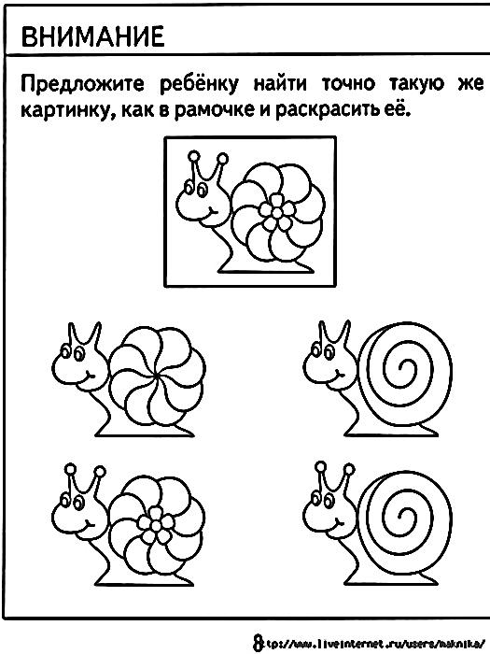

**Хаттама**

**Зерттеуші топ:** Мектепалды топ «Қарлығаш»

**Зерттеу уақыты:**17.12.2024ж

**Балалар саны:** 21

**Қатысқандар:** 20

**Қатыспағандар:** 1

**Әдістеме:** «Ойын ойлап тап»

**Мақсаты:** Қиялын дамытуға арналған ойын

**Мазмұны :**

Бала  қиялының даму деңгейін анықтауда 5 минуттың  ішінде қандай да бір  ойынды ойлауға тапсырма  алады және ол жайлы  толық әңгімелейді және  зерттеушінің  келесі сұрақтарына   бала жауап береді:

Ойын қалай аталады ?

Ол неден  тұрады ?

Ойынға қанша  адам  қатысады ?

Ойынға қатысушылар қандай рөльді атқарады ?

Ойын қалай өтеді ?

Ойынның ережесі қандай ?

Ойын немен аяқталуы тиіс ?

Ойынға қатысушылардың  жеке жетістігі және ойынның қорытындысы қалай бағаланады ?

**Қорытынды баға**

Баланың сөйлегені емес, оның  ойының мазмұны бағаланады. Балаға сұрақ қойып, қарым-қатынас жасағанда міндетті түрде   көмектесе отырып, жетекші сұрақтар қою қажет,   бірақ жауабын айтпау керек.

Берілген әдісте бала ойының мазмұны келесі амалмен  бағаланады:

Ерекшелігі мен жаңашылығы

Шартын ойланып беруі

Оның әр түрлі ойынға қатысушыларына  түрлі  рөлдерді беруі.

Ойында белгілі бір ережелердің болуы.

Жүргізілетін ойынның жетістігін дәл бағалау жолы.

Баланың ойлап тапқан ойыны әр амалдармен бағаланады.

0 ұпай - жоғарыда көрсетілген бес амалдың  ойында біреуінің толық жоқтығын білдіреді.

ұпай – берілген белгілер бар, бірақ нақты емес.

ұпай – ойынға сай, лайықты белгілер анығымен көрсетілген …..

Барлық осы амалдар мен белгілерден құралған ойын 0 ден 10 ұпайға дейін бағалануы мүмкін. Осы ұпай арқылы бала қиялының даму деңгейі қорытындалады**.**

**Даму деңгейінің қорытындысы.**

10 ұпай - өте жақсы

8-9 ұпай – жоғары

6-7 ұпай – орташа

4-5 ұпай – төмен

0-2 ұпай - өте төмен

**Қорытындысы:**

5-6жас тобына «Ойын ойлап тап» қиялын дамытуға арналған ойын жүргізілді.

**8-9ұпай-жоғары**

1.Самат Айша

2.Асқар Зайнаб

3.Әлібек Асма

4.Ерік Әдемі

5.Қадыр Алдияр

6.Қуанбай Азиз

7.Қонысбай Айсұлтан

**6-7 ұпай – орташа**

1.Құлымжан Амина

2.Марат Мүсірәлі

3.Марсельқызы Медина

4.Мейрамбекқызы Нурия

5.Мендиали Абуазиз

6.Меңдібай Инаят

7.Мүсірәлі Ханшайым

8.Сарсенби Батыр

9.Тарғын Еркеназ

10.Жеңіс Аман

11.Қуанбай Азиз

12.Тарғын Еркеназ

**4-5 ұпай – төмен**

1.Мажит Заңғар

2.Ырысқали Ясмина

**Зерттеуші:Педагог-психолог:**

**Зерттеушінің қолы:**



|  |
| --- |
| **Хаттама**  **Топтың аты:** Ортаңғы тобы «Құлыншақ»  **Тексерілген күні:** 18.12.2024ж  **Балалар саны: 24**  **Қатысқаны: 21**  **Қатыспағаны: 3**  **Әдістеме:** «Пішіндерді орнына қой»  **Мақсаты:** Геометриялық пішіндерді танып, атай білуге үйрету. Бос торларды сәйкес пішіндермен толтырту.  **Көрнекілік:** Әр балаға жеткілікті таратпа суреттер.  **Барысы:** Балаларға суреттер таратылып беріледі. Суреттердегі бос торларды сәйкес пішіндер мен толтыр.  **Қорытындысы:**  Ортаңғы «Жұлдыз», «Қыран», «Көбелек» тобына «Пішіндерді орнына » тақырыбында түзету-дамытушылық жұмыстар жүргізілді. Балалар белсенділікпен қатысты деп айтуға болады. Жалпы байқағаным өткен айларда жүргізілген түзету-жұмыстарымен салыстыратын болсам, балалардың алға ұмтылысы және белсенділіктері артқанын көруге болады.  **Зерттеуші:Педагог-психолог:**  **Зерттеушінің қолы:**    **Хаттама**  **Зерттеуші топ:** Мектепалды тобы (Қарлығаш, Ягодка)  **Зерттеу уақыты: 19**.12.2024  **Балалар саны: 21**  **Қатысқандар: 19**  **Қатыспағандар: 2**  **Әдістеме:** «Дайын бол» ойыны  **Мақсаты:** Зейінді дамытуға арналған ойын  **Нұсқауы:**  Балалар шенбермен жүреді. Психолог бір сөз айтады, ал балалар сол сөзді іс – қимылмен көрсетеді. Мысалы: қоян – секіреді, ат- шабады, құс- ұшады, ләйлек- бір аяғымен тұрады.  **Қорытындысы:**  Балалар «Дайын бол» ойының қызыға ойнады. Балалар ойын барысында өте белсенділік танытып көңіл-күйлері көтерілді**.**  **Зерттеуші:Педагог-психолог:**  **Зерттеушінің қолы:** |

**Хаттама**

**Қатысушылар:** Ата-аналар

**Зерттеу уақыты:** 20.12.2024

**Ойын:** «Жанұя бақыты»

**Мақсаты:**

Отбасы тәрбиесіндегі ата – ананың балаға тәрбиелік ықпалын арттыру, тәрбиенің ең тамаша жері отбасы екенін, олардың бала тәрбиесіндегі мүмкіндіктерінің жоғары екенін, баламен жақсы қарым - қатынас орнату, бала тәрбиесіне көп көңіл бөлудің маңыздылығын ашу.

**Барысы:**

Танысу жаттығуы  
Жанұя бақыты жаттығуы  
Сөйлемді аяқта әдістемесі.  
Тыныштық сәті: (баяу музыканың үнімен өткізіледі.) Гүлдің оянуы  
Саусақ ойыны Жұдырық - алақан - қабырға.  
Тілек шамы. (Қорытындылау)

**Қорытындысы:**

Балабақша қызметкерлеріне «Жанұя бақыты» тақырыбында тренинг ойнатылды. Тренинг барысында ата-аналар өте белсенділік танытты.

**Зерттеуші:Педагог-психолог:**

**Зерттеушінің қолы:**



**Тренинг тақырыбы:** Жанұя бақыты

**Мақсаты:** Отбасы тәрбиесіндегі ата – ананың балаға тәрбиелік ықпалын арттыру, тәрбиенің ең тамаша жері отбасы екенін, олардың бала тәрбиесіндегі мүмкіндіктерінің жоғары екенін, баламен жақсы қарым - қатынас орнату, бала тәрбиесіне көп көңіл бөлудің маңыздылығын ашу.  
**Барысы:**Танысу жаттығуы  
Жанұя бақыты жаттығуы  
Сөйлемді аяқта әдістемесі.  
Тыныштық сәті: (баяу музыканың үнімен өткізіледі.) Гүлдің оянуы  
Саусақ ойыны Жұдырық - алақан - қабырға.  
Тілек шамы. (Қорытындылау)  
**Психолог:** Қош келдіңіздер, құрметті ата - аналар. Бүгінгі біздің отырысымыз ерекше болады деген үмітпен тренингті бастаймыз. Тренингіміздің ерекшелігі сол, тәрбие процесіндегі қиындықтарды біз боп, сіз боп пікірлесе отырып, ойымызды түйіндеп, өмір жолында пайдалану. Отбасы - Адам баласының алтын діңгегі. Өйткені адам ең алғаш шыр етіп дүниеге келген сәтінен бастап, осында ер жетіп, отбасының тәрбиесін алады. Сондықтан да отбасы - адамзаттың аса қажетті, әрі қасиетті алтын бесігі.  
Бала қанша білім алып, мектеп табалдырығын аттағанымен, оның өмірінің көп бөлігі әке - шешесінің қасында өтеді екен. Ал сіздердің ата - ана, өміріңізде үш рет мектепке баратыныңызды әрқашан естен шығармаңыз. Бірінші рет – өзіңіз, екінші рет – балаңыз, ал үшінші рет – немереңіз барады екен. Ендеше бүгінгі тренингімізге қатысып отырған ата - аналарға әрдайым осы балаларыңыздың қорғаны болып, немере сүйіп балабақшаға келе беріңіздер демекпіз! Олай болса, бүгінгі тренингімізді бастамастан бұрын өздерімізді таныстырып өтейік.  
**І. «Танысу» жаттығуы**  
Ата - аналар өз есімдерін және баласының есімін айтып өз баласының бойындағы жақсы қасиеттерді атап айту. **2. Жанұя бақыты жаттығуы.**Мақсаты: Ата - ананың бала тәрбиесіндегі қарым — қатынасы туралы түсініктер беру арқылы ата - аналардың білімін көтеруге көмектесу.  
Жаттығудың шарты: «Бақытты жанұя» моделін құру. Яғни, ата - ана өзінің отбасын салу және отбасы бақытын сурет арқылы көрсетіп, суреттің жан жағына отбасы сөздері арқылы жеткізу керек.  
**3. «Сөйлемді аяқта» әдістемесі.**— Мен өз отбасымды жақсы көрем, себебі….  
— Отбасы бұл…  
— Отбасым бақытты болу үшін…  
— Отбасымда зорлық — зомбылыққа жол жоқ, себебі…  
— Мен қалар едім отбасымның…  
**4. Тыныштық сәті: (**баяу музыканың үнімен өткізіледі.) «Гүлдің оянуы»  
Терең демалайық! Құдіретті жарық түсіп тұрғанын елестетіп көріңіздер. Бұл қайырымдылық, бақыт, бейбітшілік және қуаныш жарығы. Қандай тамаша! Қане, сұлулықты тамашалап көрейік! Бұл таңғажайып жарық жүрегімізге тыныштық, қайырымдылық, сүйіспеншілік әкелсін. Ішкі дүниеміз тап - таза, жап - жарық болып кетті. Міне, керемет! Жүрегімізде әдемі гүл ашылып келеді. Қандай әдемі! Түрлі - түсті жапырақтар құлпырып тұр. Бұл сіздің отбасыңыз. Ал гүлдің ортасындағы дөңгелек бұл сіздің балаңыз. Бұл жәй гүл емес, сүйіспеншілік гүлі. Көзіңіңізді жұмып осы гүлдің елестетіңіздер. Ол әлі кішкентай. Күн оны жылытып, өсуіне көмектеседі. Гүлдің исін иіскейміз. Міне, бізде қандай ғажап гүл пайда болды.  
Ал, енді осы сәтті қағаз бетіне түсіріп, ата - аналар ақ параққа гүлдің суретін салып, гүлдестерге баласына деген сүйіспеншілігін жазып, өз ой - пікірлерін айтады.  
**5. Саусақ ойыны** «Жұдырық - алақан - қабырға».  
Жүрілу барысы: Қатысып отырған ата - аналардың балаларын ортаға шақырып, өздерімен бірге саусақ жаттығуларын жасау.  
**6. «Тілек шамы».** (Қорытындылау)  
Мақсаты: тренинг туралы пікірлерін ортаға салу.  
Психолог: «Міне, қоштасатын да сәт жетті. Біз сіздермен жанұядағы ата - ана мен балалар арасындағы қарым - қатынастың түрлі жақтарын тануға, жан - жақты талқылауға тырыстық. Отбасы, ұшқан ұя – жылылықтың, жылулықтың мекені. «Отбасы» атауының мәніне терең үңілер болсақ, оттың да үлкен маңызы бар екенін сеземіз. Сондықтан оттың басы, ошағымыздың түтіні түзу болуы үшін «Тілек шамы» жаттығуын бір - бірімізге тілек айта отырып жүргізейік.  
Мен былай дегім келеді.  
Әлемнің бір адамы ретінде  
Ақ жүрегіммен сөз беремін  
Өзіме, жанымдағыларға  
Күннің шуағын, гүлдің нәзіктігін сыйлаймын.  
Қараңғыны нұрландырамын,  
Суықты жылытамын.  
Дәл қазір маған қиын болғанмен жасымаймын,  
Әр күні өзімнің жан дүниемді  
Тазартуға тырысамын.  
Менің жүрегім қуанышқа, махаббатқа,  
Мейірімге бөленеді.  
Келер күннің шұғылалы боларына сенемін,  
«Мен қатігездікке қарсымын» дегім келеді.  
Ата - аналар алтын уақыттарыңызды бөліп келгендеріңізге көп рахметімізді айта отырып, отбасыларыңызға бақыт нұры шашыла берсін дегім келеді. Сау болыңыздар!

**Хаттама**

**Зерттеуші топ:** Мектепалды топ «Қарлығаш»

**Зерттеу уақыты:**23.12.2024

**Балалар саны: 21**

**Қатысқандар: 17**

**Қатыспағандар: 4**

**Ойын:** «Тілек шамы» ойыны

**Мақсаты:** Балалар бір-біріне жылы тілек айтуға үйрету.

**Ойын барысы:** Балалар «Тілек шамы» арқылы бір- біріне тілектер айтады.

**Қорытындысы:**

Балалар «Тілек шамы» ойының қызыға ойнады. Ойын барысында балалар бір-біріне жақсы тілектер айтты.

**Зерттеуші:Педагог-психолог:**

**Зерттеушінің қолы:**



**Хаттама**

**Топтың аты:** Ортаңғы тобы «Балапан»

**Тексерілген күні:** 24.12.2024ж

**Балалар саны: 24**

**Қатысқаны: 21**

**Қатыспағаны: 3**

**Әдістеме:** «Пішіндерге арналған ұяшықты тап»

**Мақсаты:** Түстерді табу арқылы пішіндерді орнына орналастыру арқылы қабілеттерін дамыту.

**Нұсқауы**

Геометриялық фигуралар дайындағанда  көлемдері бойынша әрқилы ғып дайындаймын және балаларда  көлем,пішін,саны  жайында түсінік қалыптасады. Бала сипаттағанда :  
 «Үлкен – үлкенірек – ең үлкен», «кішкентай – кішірек – ең кішкентай», «биік – биігірек – ең биік», «ауыр – ауырырақ – ең ауыр», «жеңіл – жеңілірек – ең жеңіл», «терең – тереңірек – ең терең», «жарық – жарығырақ – ең жарық», «қараңғы – қараңғырақ – ең қараңғы» және т.б. тиісті салыстырмалы және таңдаулы шырайдағы салыстырмалы сын есімдерді дұрыс өзіндік дербес қолдануға үйретемін.

**Қорытынды:**

Ортаңғы тобына «Пішіндерге арналған ұяшықты тап» ойыны ойнатылды. Ойын арқылы балаларда көлем, пішін, саны жайында түсінік қалыптастырып және белсенділіктерін көрсетті.

**Зерттеуші:Педагог-психолог:**

**Зерттеушінің қолы:**



**Хаттама**

**Топтың аты:** Ортаңғы топ «Құлыншақ»

**Тексерілген күні:** 26.12.2024ж

**Балалар саны:** 24

**Қатысқаны**: 21

**Қатыспағаны:** 3

**Әдістеме:** «Баумен ойын»

**Мақсаты:** Түстерді табу арқылы пішіндерді ажырату керек.

**Нұсқауы:** Басқаларына сәйкес келмейтін затты «геометриялық пішінді) алып тастау  немесе боямау керек және топты жалпылама сөзбен атау қажет.  
Есту арқылы жұмыс жасау психолог сөздер айтады да, солардың ішінде басқаларға сәйкес келмейтінді бөліп көрсетуді сұрайды, мысалы: 3 шеңбер ,1 төртбұрыш (пішінбойынша), 3 қызыл пішін және 1 жасыл пішін (түсбойынша)

**Қорытынды:**

Ерте жас және кіші топтарымен «Баумен ойын» ойыны ойнатылды. Ойын арқылы белсенділіктерін көрсетті. Қолдарының ұсақ қол моторикасын дамытты.

**Зерттеуші:Педагог-психолог:**

**Зерттеушінің қолы:**



**Хаттама**

**Зерттеуші топ:** Ересек тобы «Жұлдыз»

**Зерттеу уақыты:** 26.12.2024

**Балалар саны: 23**

**Қатысқандар: 19**

**Қатыспағандар: 4**

**Түзету-дамытушылық:** «Күн»

**Ойынның мақсаты:**

Бір ортақ мақсатқа жұмыла бірігуге, ұйымшылдыққа баулып, қимыл әрекетке жаттықтыру.

**Ойынның шарты:**

Шеңберде жатқан таяқшаларды күн бейнесін құрастыру

**Қорытындысы:**

Ересек «Құлыншақ», «Термок», «Гүлдер» топтарында «Күн» тақырыбында түзету-дамытушылық жұмыстар жүргізілді. Топтың балаларын белсенділікпен қатысты деп айтуға болады. Жылдамдықпен күннің бейнесін құрастырды.

**Зерттеуші:Педагог-психолог:**

**Зерттеушінің қолы:**



**Хаттама**

**Зерттеуші топ:** Мектепалды топ «Гүлдер»

**Зерттеу уақыты:** 27.12.2024

**Балалар саны: 21**

**Қатысқандар: 19**

**Қатыспағандар:2**

**Ойын:** «Жунглиндағы жаңбыр» ойыны

**Мақсаты:** Балалардың қимыл қозғалысын дамыту.

**Нұсқау:**

-Бір-біріңіздің соңынан шеңбер жасап тұрыңыздар. Жунглида жүрміз деп елестетіңіздер. Ауа райы өте тамаша, күн жарқырап, ыстық және қапырық болып тұр. Бір уақытта самал жел соқты, (алдыңызда тұрған адамның арқасына жұғысып жеңіл қимылдар жасаңыз).  
Жел көтеріліп желкіді ( арқаны қаттырақ басамыз) .  
Қатты дауыл соқты (қимылдарыңыз күшейіп шеңбер бойында жүргізіледі)  
Ұсақ жаңбыр сіркіреді (серіктесіңіздің арқасын саусағыңызбен басасыз)  
Кенет нөсер жауын құйды (алақандарыңызбен жоғарыдан төмен қимылдар жасаңыздар).  
Бұршақ жауды (арқаны қаттырақ соғамыз).  
Тағы да нөсер жауын жауды.  
Ұсақ жаңбыр сіркіреді.  
Дауыл соқты.  
Жел соқты.  
Жел басылып келеді.

**Қорытындысы:**

Балалар «Жунглиндағы жаңбыр» ойының қызыға ойнады. Ойын барысында балалар белсенділік көрсетті.

**Зерттеуші:Педагог-психолог:**

**Зерттеушінің қолы:**

